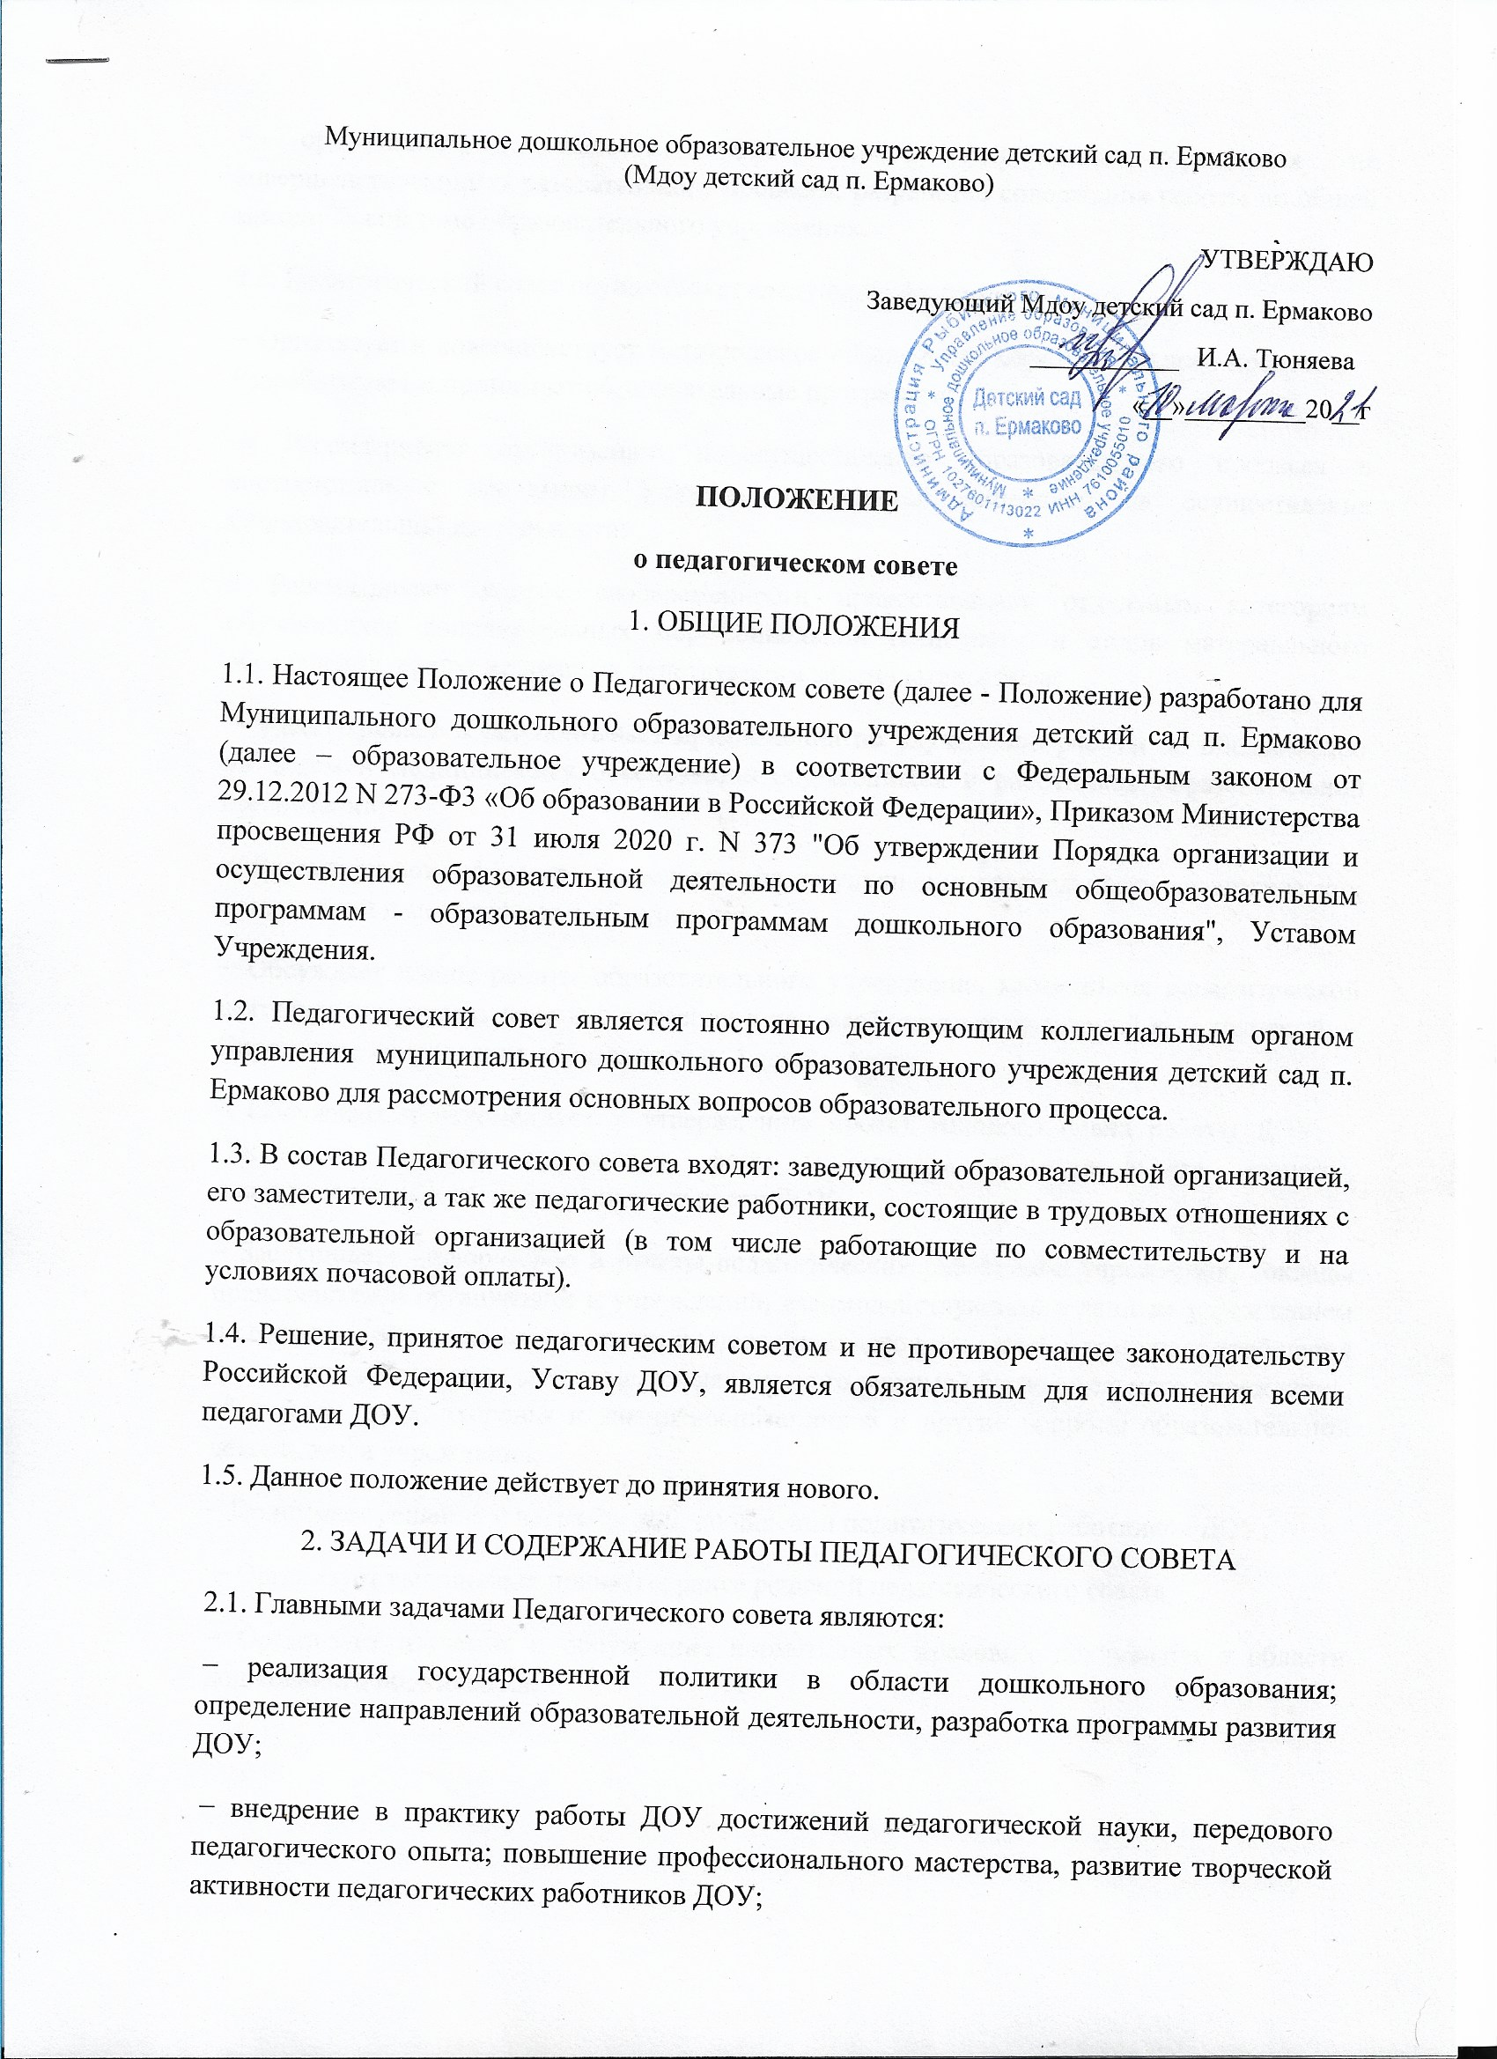 − ориентация деятельности педагогического коллектива учреждения на совершенствование образовательного процесса; разработка содержания работы по общей методической теме образовательного учреждения.
2.2. Педагогический совет осуществляет следующие функции:
− Организует и совершенствует методическое обеспечение образовательного процесса; − Разрабатывает и принимает образовательные программы;
− Рассматривает организацию и осуществление образовательного процесса в соответствии с настоящим Уставом, полученной лицензией на осуществление Образовательной деятельности;
− Рассматривает вопрос своевременности предоставления отдельным категориям обучающихся дополнительных мер социальной поддержки и видов материального обеспечения, предусмотренных действующим законодательством;
− Рассматривает и разрабатывает предложения по улучшению работы по обеспечению питанием и медицинскому обеспечению обучающихся и работников образовательной организации;
− Рассматривает и формирует предложения по улучшению деятельности педагогических организаций и методических объединений;
− Обсуждает планы работы образовательного учреждения, касающиеся педагогической деятельности; решает вопрос о внесении в них необходимых изменений и дополнений; − Определяет направления образовательной деятельности;
− Обсуждает и рекомендует к утверждению проект годового плана работы ДОУ; − Обсуждает вопросы содержания, форм и методов образовательного процесса, планирование педагогической деятельности ДОУ;
− Заслушивает информацию и отчеты педагогических работников учреждения, доклады представителей организаций и учреждений, взаимодействующих с данным учреждением по вопросам образования и воспитания подрастающего поколения, в том числе сообщения о проверке соблюдения санитарно-гигиенического режима образовательного учреждения, об охране труда, здоровья и жизни воспитанников и другие вопросы образовательной деятельности учреждения;
− Принимает решения о награждении, поощрении педагогических работников ДОУ;
− Организует выполнение принятых ранее решений педагогического совета;
− Организует изучение и обсуждение нормативных правовых документов в области дошкольного образования.

3. ПРАВА И ОТВЕТСТВЕННОСТЬ ПЕДАГОГИЧЕСКОГО СОВЕТА
3.1. Педагогический совет имеет право:
− Создавать временные творческие объединения с приглашением специалистов различного профиля, консультантов для выработки рекомендаций с последующим рассмотрением их на Педагогическом совете;
• Принимать окончательное решение по спорным вопросам, входящим в его компетенцию, в необходимых случаях на заседания Педагогического совета образовательной организации могут приглашаться:
• представители общественных организаций, учреждений, взаимодействующих с данным учреждением по вопросам образования;
• родители (законные представители) несовершеннолетних обучающихся;
• представители учреждений, участвующих в финансировании данного учреждения, и др. Необходимость их приглашения определяется председателем Педагогического совета, учредителем (если данное положение оговорено в договоре между учредителем и образовательным учреждением). Лица, приглашенные на заседание Педагогического совета, пользуются правом совещательного голоса.
3.2. Педагогический совет ответственен за:
выполнение плана работы;
соответствие принятых решений законодательству Российской Федерации об образовании, о защите прав детства;
утверждение образовательных программ, не имеющих экспертного заключения;
принятие конкретных решений по каждому рассматриваемому вопросу, с указанием ответственных лиц и сроков исполнения.

4. ОРГАНИЗАЦИЯ УПРАВЛЕНИЯ ПЕДАГОГИЧЕСКИМ СОВЕТОМ
4.1. Председателем Педагогического совета является заведующий Образовательной организацией.
4.2. Педагогический совет в целях организации своей деятельности избирает из своего состава секретаря, который фиксирует заседание в соответствующем протоколе.
4.3. На заседания Педагогического совета могут присутствовать: работники Образовательной организации, не являющиеся членами Педагогического совета; граждане, выполняющие работу на основе гражданско-правовых договоров, заключенных с Образовательной организацией; родители (законные представители) несовершеннолетних обучающихся, при наличии согласия Педагогического совета.
4.4. Педагогический совет работает по плану, являющемуся составной частью плана работы Образовательного учреждения.
4.5. Заседания Педагогического совета созываются не менее одного раза в четыре месяца, в соответствии с планом работы образовательного учреждения.
4.6. Решения Педагогического совета принимаются большинством голосов при наличии на заседании не менее половины его членов (если процесс голосования не оговорен специальным положением). При равном количестве голосов решающим является голос председателя Педагогического совета.
4.7. Организацию выполнения решений Педагогического совета осуществляет руководитель образовательной организации и ответственные лица, указанные в решении, Результаты этой работы сообщаются членам Педагогического совета на последующих его заседаниях.
5. ВЗАИМОСВЯЗЬ ПЕДАГОГИЧЕСКОГО СОВЕТА С ДРУГИМИ ОРГАНАМИ САМОУПРАВЛЕНИЯ
5.1. Педагогический совет организует взаимодействие с другими коллегиальными органами управления ДОУ – Общим собранием работников. Представляет на ознакомление Общему собранию работников материалы, разработанные на заседании
Педагогического совета; Вносит предложения и дополнения по вопросам, рассматриваемым на заседаниях Общего собрания работников.
6. ОТВЕТСТВЕННОСТЬ ПЕДАГОГИЧЕСКОГО СОВЕТА
6.1. Педагогический совет несет ответственность за невыполнение или за выполнение не в полном объеме закрепленных за ним задач и функций;
6.2. Педагогический совет несет ответственность за соблюдение законодательства Российской Федерации в ходе выполнения решений.
7. ДОКУМЕНТАЦИЯ ПЕДАГОГИЧЕСКОГО СОВЕТА
7.1. Заседания Педагогического совета оформляются протокольно секретарем Педагогического совета. В протоколах фиксируется ход обсуждения вопросов, выносимых на Педагогический совет, предложения и замечания членов педсовета, Протоколы подписываются председателем и секретарем совета.
7.2. Нумерация протоколов ведется от начала учебного года.
7.3. Протоколы в конце учебного года прошнуровываются и скрепляются печатью заведующего ДОУ, хранятся в учреждении.
7.4. Данное Положение принимается на Совете образовательного учреждения.
7.5. Срок действия данного Положения неограничен. Положение действует до принятия нового.

